Introduce Git

<http://wiki.nukeviet.vn/programming:github_rule>

<https://github.com/openroadvn/openroadvn/wiki/Vi%E1%BB%87c-s%E1%BB%AD-d%E1%BB%A5ng-GitHub>

<http://taphuochai.com/gioi-thieu-ve-git-quan-ly-version-code/>

Command line in git bash

<http://www.giaidieu.com/blog-cong-ty/su-dung-git-cho-lam-viec-lap-trinh-nhom>

<https://gist.github.com/mucsher/4498893>

<http://www.vogella.com/articles/Git/article.html>

Change remote git

<http://stackoverflow.com/questions/13572191/cannot-remove-remote-origin>

Remove remote git

<https://help.github.com/articles/removing-a-remote>

Branchs

<http://www-cs-students.stanford.edu/~blynn/gitmagic/intl/vi/ch04.html#_b%E1%BA%A3n_nh%C3%A1p>

**Hướng dẫn sử dụng GIT**

1. Tải và cài đặt GIT tại <http://git-scm.com/>

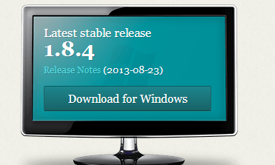

Download tại đây [http://git-scm.com/download](http://git-scm.com/download ) có 3 phiên bản cho cả 3 HDH, Khi Cài đặt Git: Bạn nên chọn "Run Git From the Windows Command Prompt"

1. Tạo tài khoản trên [github.com](http://github.com)  
   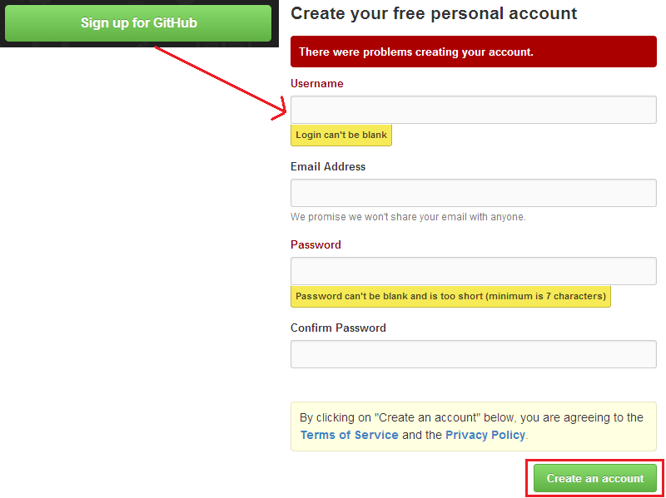
2. Tạo resposity trên github.com  
   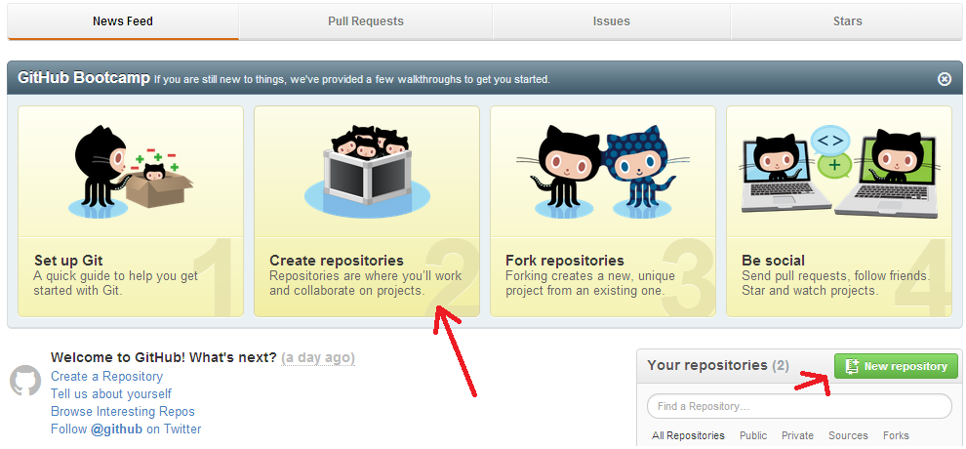  
   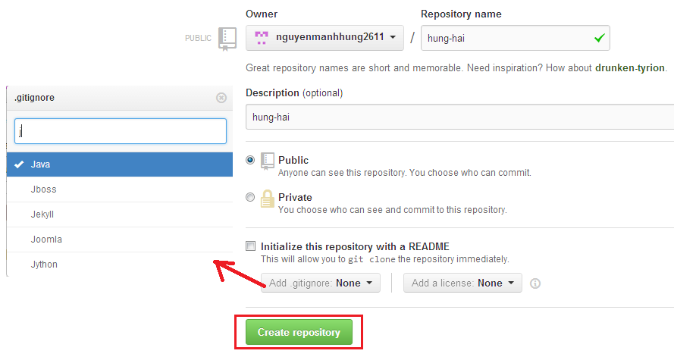  
   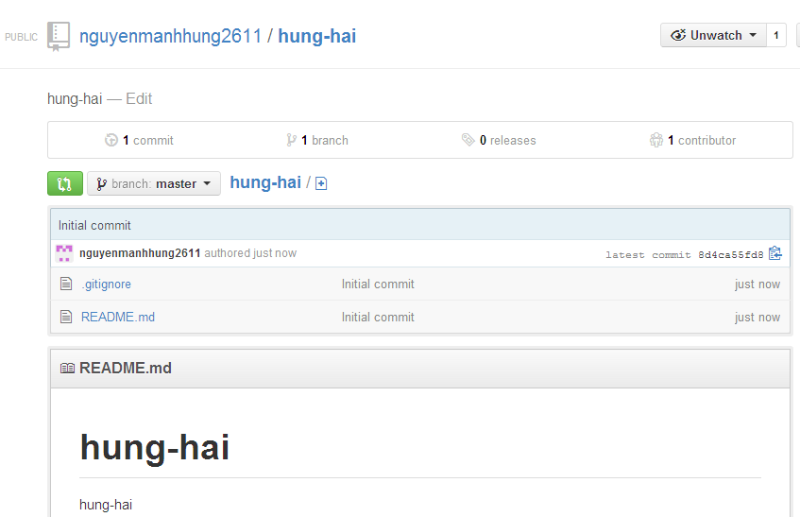
3. Tạo SHH key  
   Khởi động Git Bash  
   cd ~/.ssh  
   ssh-keygen -t rsa -C "email đăng nhập vào github(ví dụ: nguyenmanhhung2611@gmail.com)" (Bỏ qua phần đặt tên)  
   Mở file .pub trong thư mục "c:\user\<tên>\.shh" copy nội dung vào trong github account cuả mình trên máy chủ: https://github.com/settings/shh (vào Add SHH key)  
   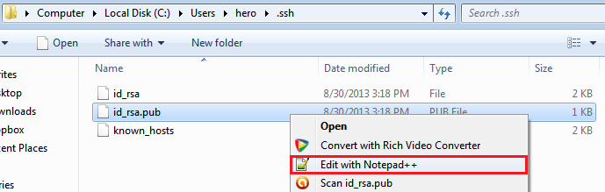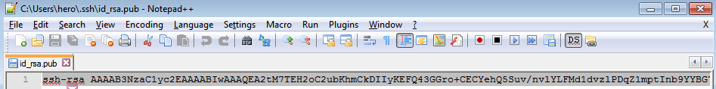  
   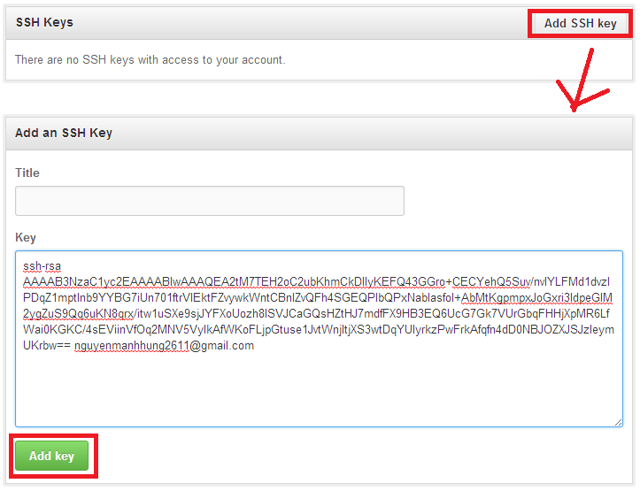  
   Test kiểm tra: shh -T git@github.com (Nếu nhận được dòng thông báo "Hi username! You're successfully autenticated, but Github does not provide shell access." Nghĩa là đã cái đặt thành công )

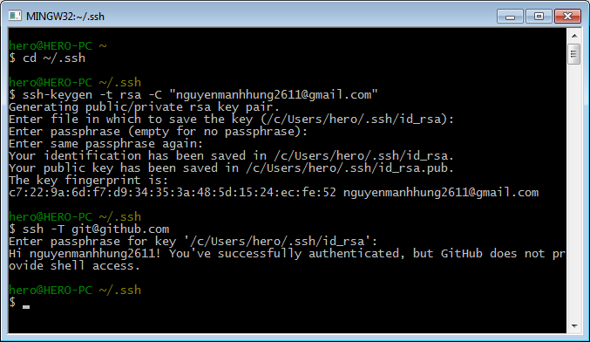

1. Cài đặt thông tin cá nhân  
   git config --global user.name "tên của mình"

git config --global user.email "địa chỉ email của mình"  
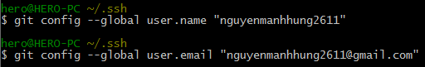

1. Clone project từ server về  
   git clone https://github.com/<tên user>/<Tên repo>.git
2. Khởi tạo thư mục repo(repositories) trên máy client  
   mkdir d:\<ten repo>  
   cd <ten repo>  
   git init  
   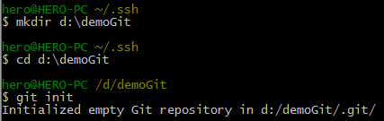
3. Kết nối tới Github repo  
   git remote add origin git@github.com:<tenuser/tenrepo.git> (khi push dùng passphrase khi tạo ssh)  
   git remote add origin "https://github.com/<tenuser/tenrepo.git>" (Khi push thì nhập username và password)  
   Sửa remote: git remote set-url --add origin git@github.com:<tenuser/tenrepo.git>  
    git remote set-url --delete origin git@github.com:<tenuser/tenrepo.git>
4. Luôn cập nhật trạng thái từ server trước khi tải nội dung mới lên  
   git pull git@github.com:<tenuser/tenrepo.git> master
5. Kiểm tra trạng thái thay đổi  
   git status
6. Đưa file cần thiết vào danh sách trước khi commit (bỏ qua nêu không có file mới)  
   git add .
7. Commit những thay đổi trước khi push lên server  
   git commit -a -m "message" (-a Tất cả các thay đổi)
8. Tải lên server nhánh master  
   git push -u origin master
9. Xem remote  
   git remote -v
10. Xem toàn bộ các nhánh đang có:

git branch -a

1. Tạo nhánh mới:

git branch <tên mới>

1. Chuyển nhánh:

git checkout <tên nhánh>

1. Xóa nhánh:

git branch -d <tên nhánh>

1. Nhập nhánh con vào nhánh hiện tại:

git merge <tên nhánh nhập>

1. Add thêm người  
   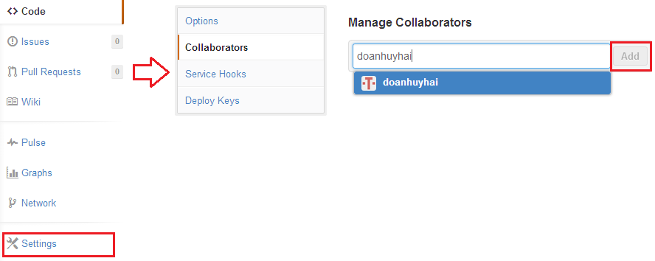
2. Compare source code  
   chọn repositories -> Click chọn   
   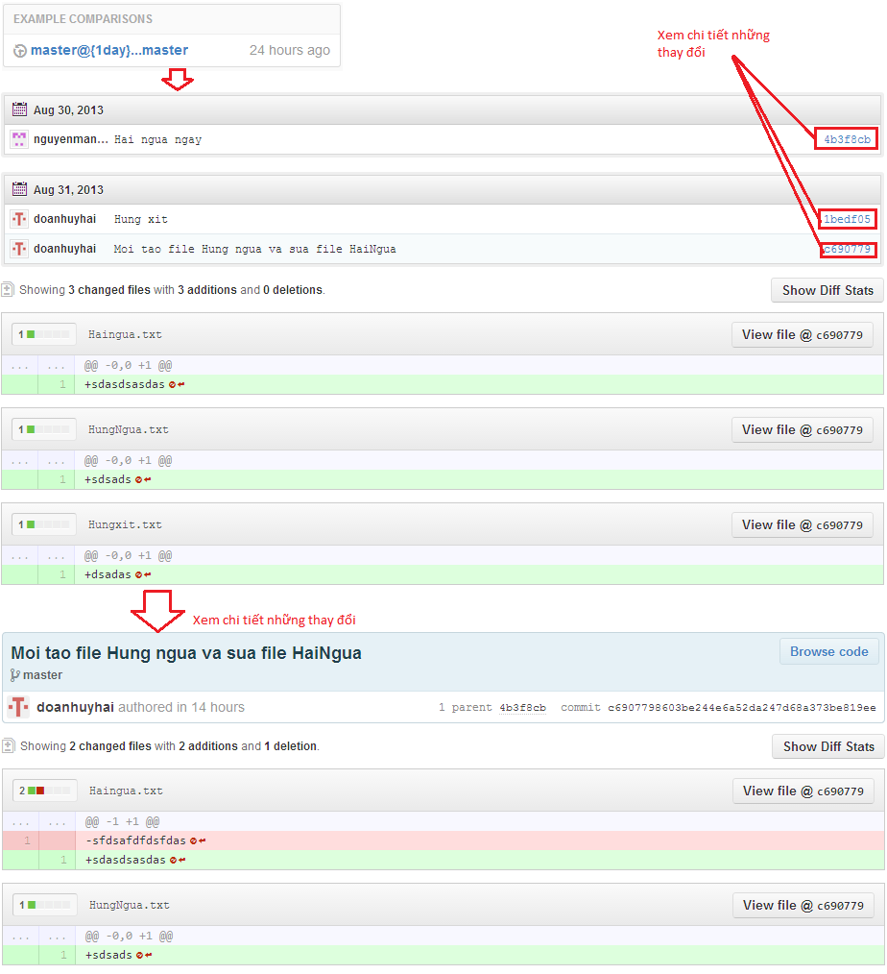
3. Quay về phiên bản trước  
   git checkout HEAD~<số thứ tự phiên bản>  
   Ví dụ: chúng ta có 3 phiên bản  
   git checkout HEAD~1: Phiên bản gần nhất vừa cập nhật.  
   git checkout HEAD~3: Phiên bản đầu tiên được tạo ra.
4. ...

**Demo cách thực hiện với một project**

**Clone Git**

$ git clone hung.nguyen@14.161.13.101:/repo/voximax_web.git

**Chuyển đường dẫn tới project vừa clone về (hoặc vào thẳng thư mục vừa clone code về right click chọn git bash here)**

cd C:/Users/hero/Documents/workspace-sts-3.3.0.RELEASE/voximax_webapp

**Pull Git lần nữa sau khi clone**

$ git pull

**Checkout sang nhánh làm việc**

$ git checkout <tên nhánh>

**Branch nhánh của mình**

$ git branch <tên nhánh>

**Checkout sang nhánh vừa branch**

$ git checkout <tên nhánh>

**Làm việc thay đổi gì đó .....**

**Tiến hành đưa lên push code lên nhánh remote**

**Kiểm tra trạng thái thay đổi / không thay đổi code**

$ git status

**Tiến hành add vào Git các file đã thay đổi vào nhánh của mình (file đã thay đỗi sẽ có màu đỏ)**

Cách 1: Add những file đã thay đổi cần thiết: $ git add <đường dẫn file>

Cách 2: Add toàn bộ những file đã thay đổi có đuôi . gì đó: $ git add <đường dẫn.java> (ví dụ là .java)

Cách 3: Add toàn bộ những file đã thay đổi : $ git add . hay $ git add -A

Ví dụ:

Cách 1: $ git add src/main/java/abc.java

Cách 2: $ git add src/main/java/*.java

Cách 3: $ git add . hay $ git add -A

Note: Gõ src -> tab -> main -> tab.....để kiểm tra xem nó có vào được hay không

**Kiểm tra trạng thái sau khi thay đổi lần nữa (file đã add sẽ có màu xanh)**

$ git status

**Commit code lên Git**

$ git commit -m "Update comment test"

**Kiểm tra trạng thái sau khi thay đổi lần nữa**

$ git status

**Pull Git lần nữa để lấy code mới nhất từ nhánh remote**

$ git pull

**Coi log lấy hash code để cherry-pick**

$ git log

**Gom commit Git (Dùng khi ta sử dụng cherry-pick để đưa code từ nhánh cuả ta vào nhánh remote)**

$ git reset --soft HEAD~number && git commit // number is number commit combine

**Merge code từ nhánh mình vào nhánh remote**

Cách 1 : $ git merge <tên nhánh>

Cách 2: $ git cherry-pick <hash code>

**Nếu có conflict thì resolve conflict (vào đường dẫn chứa project right click chọn Tortoigit -> resolve)**

**Nếu resolve conflict sai thì dùng lệnh “$ git cherry-pick –abort” khi ta dùng cherry-pick và dùng “$ git merge --abort” khi ta dùng merge.**

**Push code lên nhánh remote**

$ git push

**Các lệnh bổ trợ thêm**

**Xem nhánh local Git**

$ git branch

**Xem nhánh local và remote Git**

$ git branch -a

**Delete nhánh local Git**

$ git branch –D <tên nhánh>

**Delete nhánh remote Git**

$ git push origin :<tên nhánh>

**Clean cache Git (để refresh lại các nhánh remote)**

$ git fetch origin --prune

\***Note**: + Pull trước khi push ($ git pull)

+ Kiểm tra trạng thái nhánh hiện thời ($ git status)

+ Commit code ($ git commit –m ”commit ji đó”)